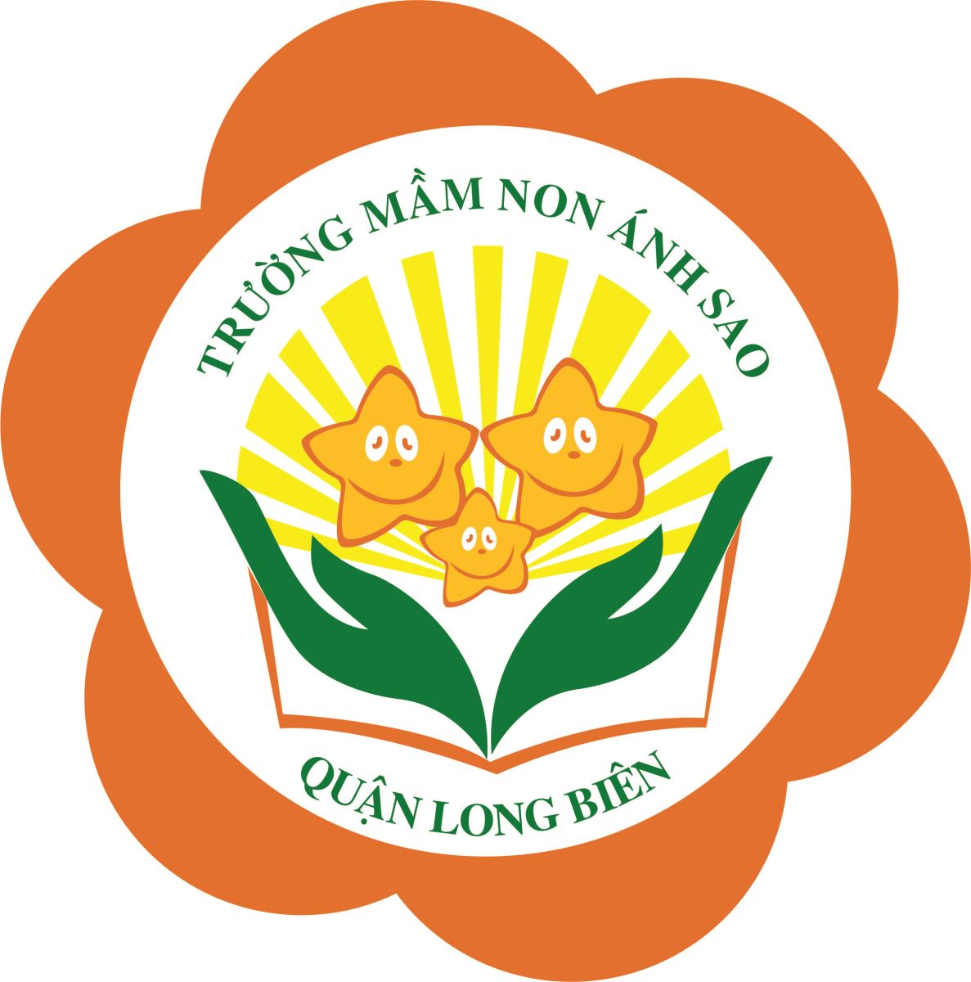

Họ và tên bé:............................................Lớp: .............

NHẬN BIẾT PHÂN BIỆT

Bé hãy gọi tên các màu sau

Màu Xanh

Màu Đỏ

MMàu vàng

TẠO HÌNH: Bé tô màu quả cà chua

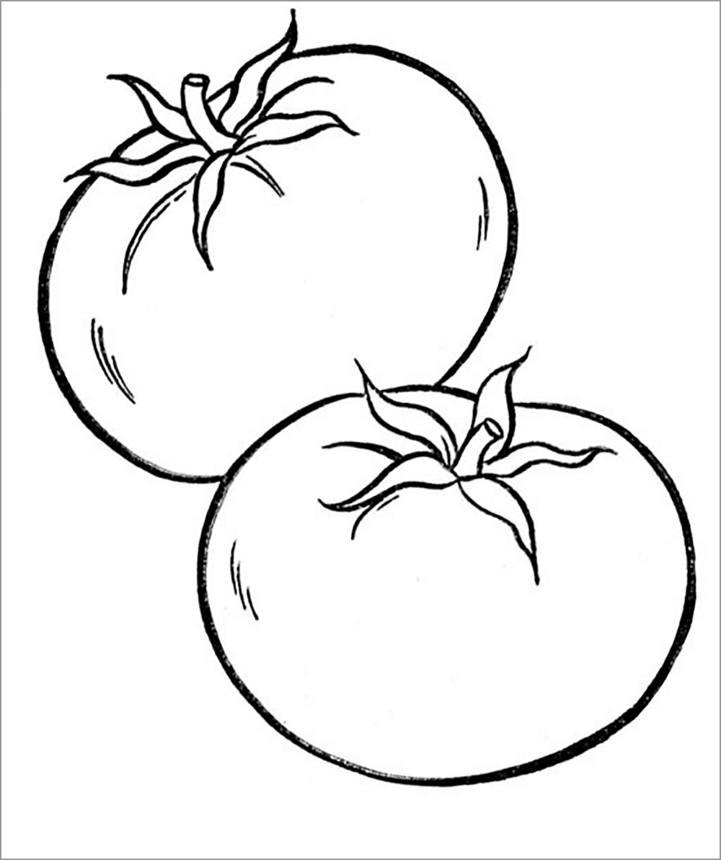

TẠO HÌNH: Bé di màu con cá và làm mặt nước cho cá

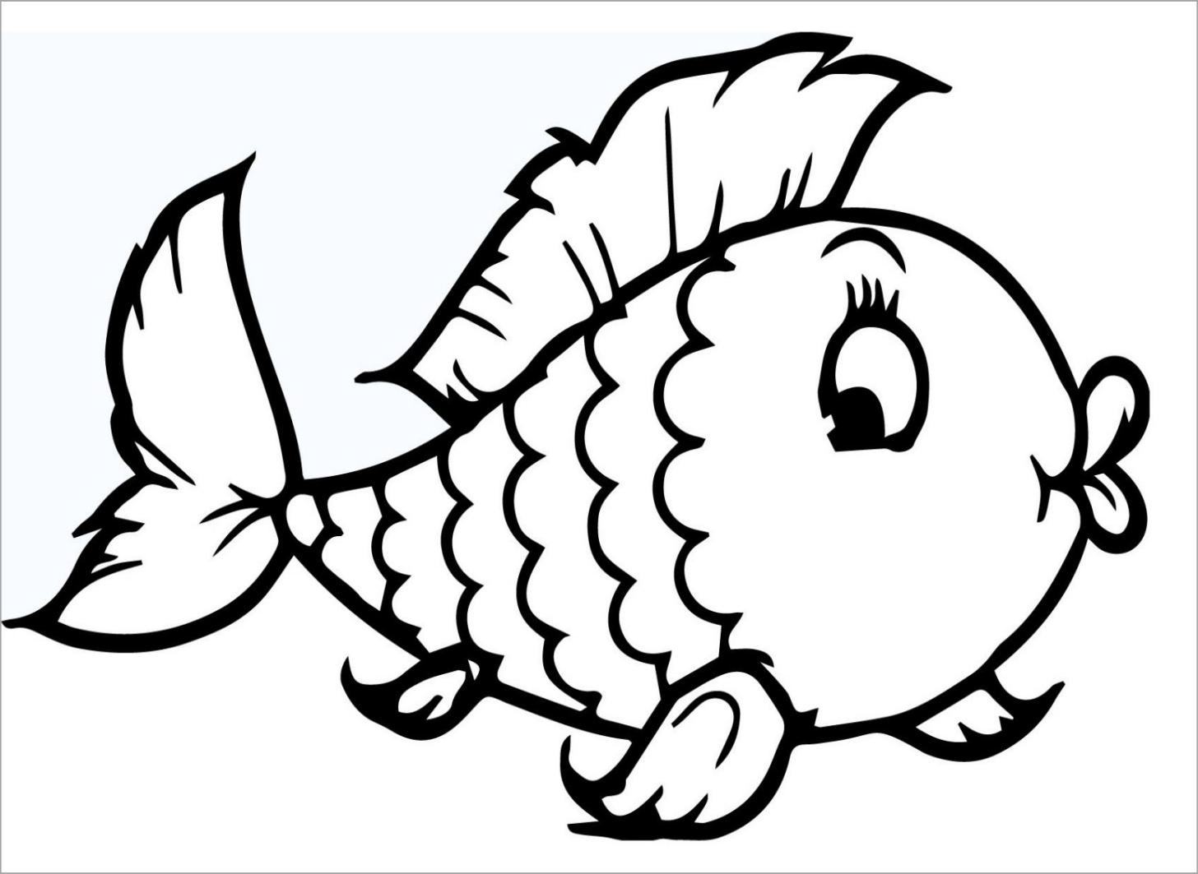

Bé hãy nối đồ vật với màu tương ứng

